

**Documento de Informe de Desarrollo**

02/08/2020

***Roberto Ramses Bueno Siller.***

***José Alberto Enciso Ramírez.***

***Cristian Ricardo Gómez Montes.***

***Alan Yahir Jimenez Ayala.***

**EQUIPO ALPHA**

## Índice

**Índice** **2**

**Lenguaje de programación** **3**

**Aplicaciones y/o herramientas utilizadas para programar** **3**

**Gestión del proyecto.** **3**

**Imagen de algunos de errores de compilación que hubieran tenido y su corrección (al menos 2)** **4**

**Administrador de base de datos utilizado** **8**

**Imagen de la estructura de la base de datos, datos de la BD (nombre, tamaño actual del archivo, cantidad de tablas, nombre de las tablas, sus relaciones (diagrama E-R), diccionario de datos)** **8**

diagrama E-R 8

Estructura de la Base de datos. 9

Diccionario de datos 10

**Ejemplos de sentencias utilizadas, empleando SQL, para realizar 2 tipos inserciones, 2 tipos de eliminaciones y 2 tipos de modificaciones (ETAPA FINAL DE INFORME DE DESARROLLO)** **18**

2 tipos de modificaciones: 18

2 tipos de Eliminaciones: 18

**3. Implementar la aplicación Web a través de un programa de edición y lenguajes de programación web, integrando objetos (videos, animaciones, audio, imágenes y texto) y conectándose con una base de datos; para cumplir con los requerimientos establecidos. Los pasos a seguir son:** **19**

## 

## **Lenguaje de programación**

Los lenguajes de programación utilizados para el proyecto serían JavaScript, PHP, SQL y en el caso de la estructura para el diseño utilizamos el lenguaje de etiquetas llamado HTML.

* **JavaScript:** Lo utilizamos para agregar el funcionamiento de algunos botones y funcionalidad en la animación de nuestra barra lateral de navegación.
* **PHP:** El 90% de nuestro proyecto tiene el lenguaje de programación que utilizamos para añadir funcionalidad y procedimientos que permiten combinar el lenguaje de etiquetas con sentencias php.
* **SQL:** La creación de nuestras tablas, que nos sirven para el almacenamiento de información fueron hechas en SQL con PHPMyAdmin gracias a los servicios de XAMPP con Apache y MySQL.

## **Aplicaciones y/o herramientas utilizadas para programar**

* El editor de texto estamos utilizando Visual Studio Code.
* Para el manejo de la base de datos estamos usando los servicios de MySQL de XAMPP lo cual usamos PhpMyAdmin.
* Para no complicar el manejo de archivos de cada uno de los integrantes utilizamos GitHub Desktop para tener un mejor manejo de versiones en nuestro proyecto.

## **Gestión del proyecto.**

* GitHub: Fue la página para tener control de las versiones que tenemos en nuestro proyecto.
* Trello: Nos mantiene un orden de tareas y el estado de la misma.
* Cronograma: Nos ayuda a tener un buen manejo de tiempos sobre cada tarea de nuestro proyecto.

## 

## **Imagen de algunos de errores de compilación que hubieran tenido y su corrección (al menos 2)**

Este error nos aparece porque la constante no estaba declarada

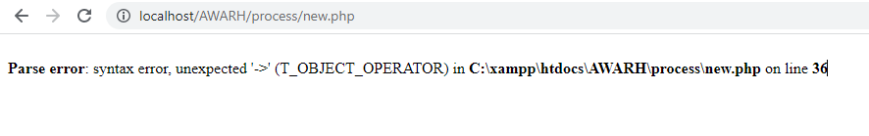Esta es la solución que le dimos a error que se nos presentó(Fue la constante que no estaba declarada y lo único que hicimos fue declarar la constante con database)

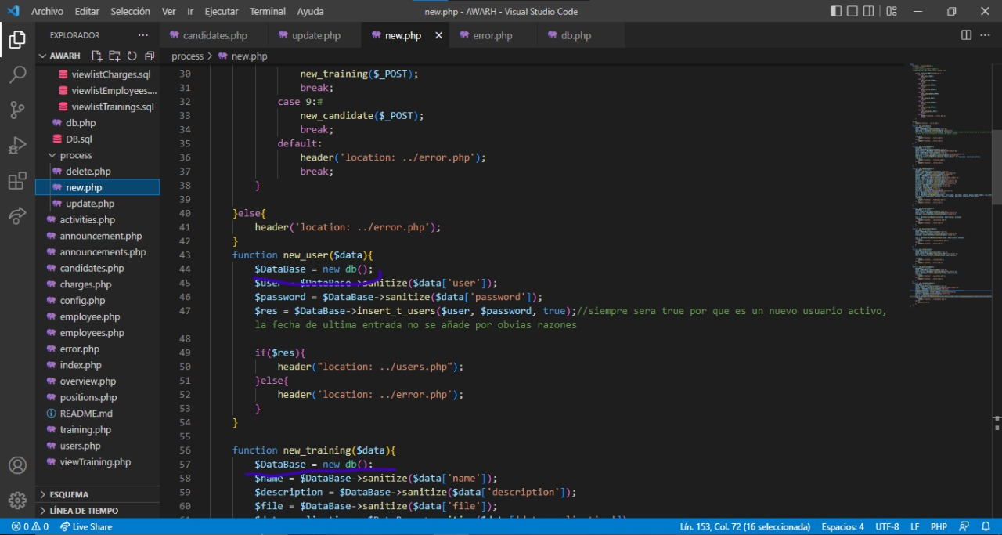

Una vez corregido nuestra página volvió a funcionar normalmente.

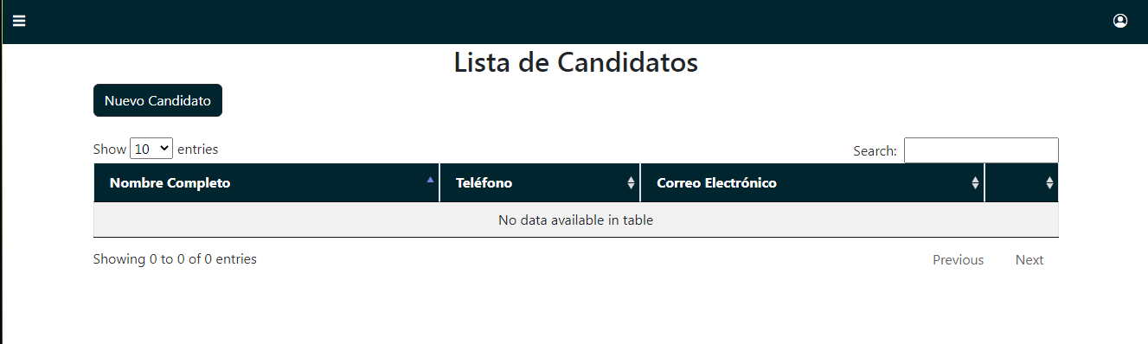

**El segundo error fue:**

Este es uno de otro error que tuvimos en el momento de crear el apartado de “convocatoria” que fue que cuando crearon la tabla en la base datos que estaba mal estructurada 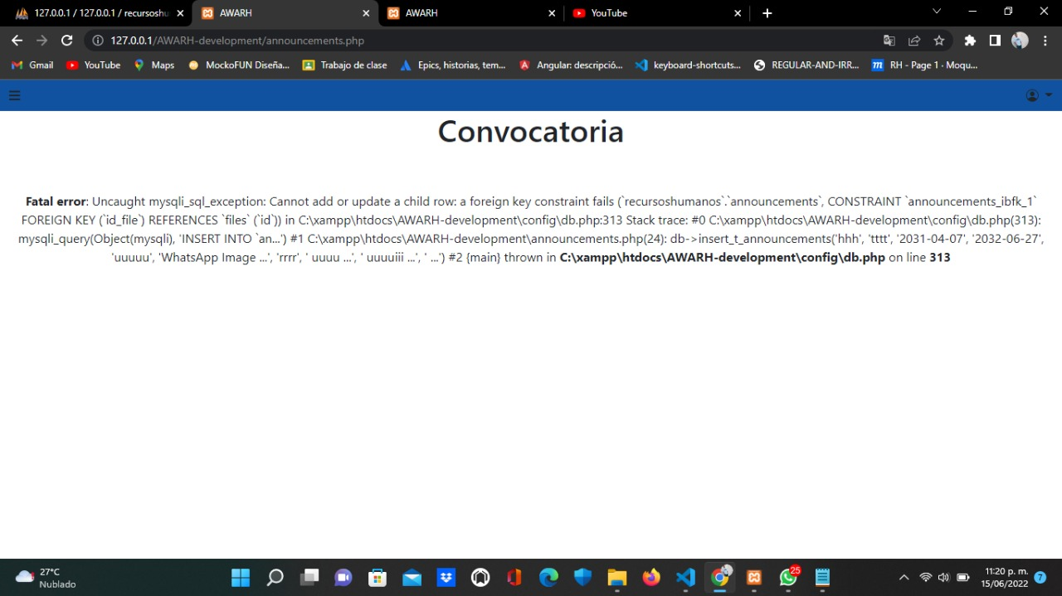

**La solución de nuestro error:**

La primera parte del error fue que estaba mandado a llamar una llave foránea en el código de inserción a la base de datos pero eso no se puede hacer, asi que intente eliminar el campo del Id_file desde phpMyAdmin pero me daba error que decia error al procesar la petición de eliminar ese campo de la llave foránea así que borre la base de datos y desde el código para crear la base de datos en la parte de la tabla de announcements borre la relación que tenía de la llave foránea “id_file”.

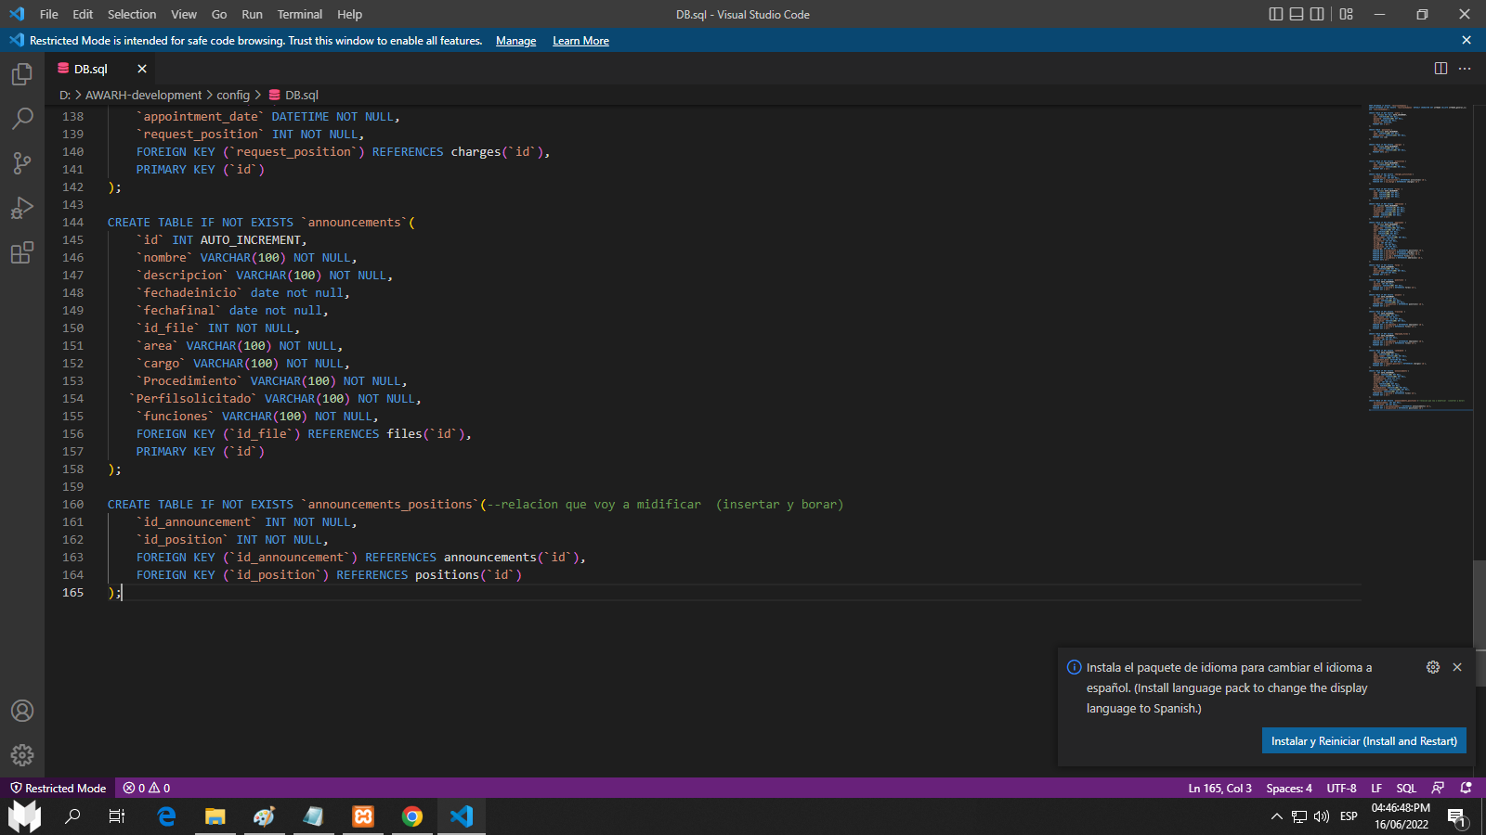

Así era el código que tenía la relación(imagen de arriba).

Así es el código que tengo ya sin la relación.

CREATE TABLE IF NOT EXISTS `announcements`(

`id` INT AUTO_INCREMENT,

`nombre` VARCHAR(100) NOT NULL,

`descripcion` VARCHAR(100) NOT NULL,

`fechadeinicio` date not null,

`fechafinal` date not null,

`area` VARCHAR(100) NOT NULL,

`cargo` VARCHAR(100) NOT NULL,

`Procedimiento` VARCHAR(100) NOT NULL,

`Perfilsolicitado` VARCHAR(100) NOT NULL,

`funciones` VARCHAR(100) NOT NULL,

PRIMARY KEY (`id`)

);

la base de datos con la llave foránea creada mal.

la base de datos ya está correcta.

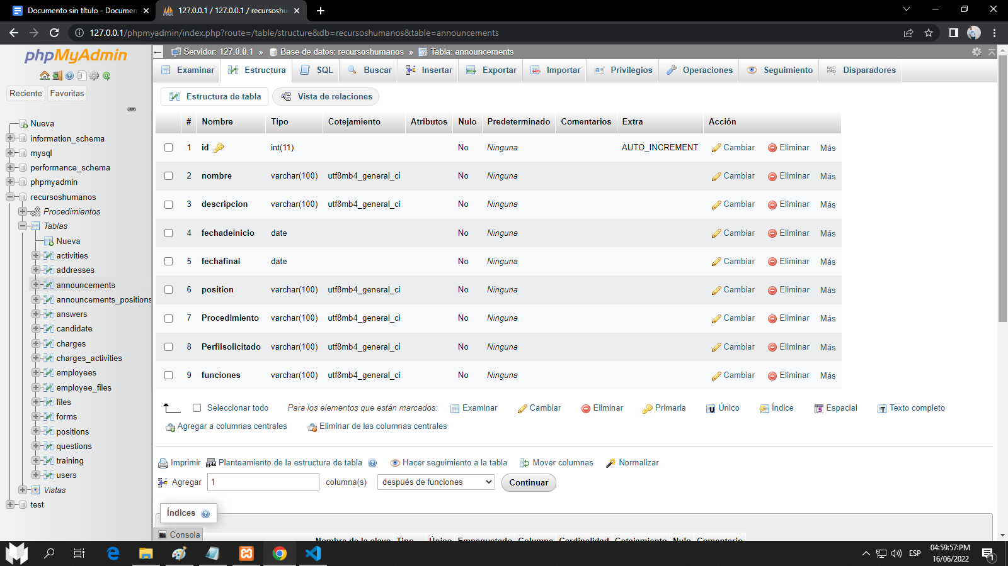

Selección de campos para hacer la inserción de datos correctamente.

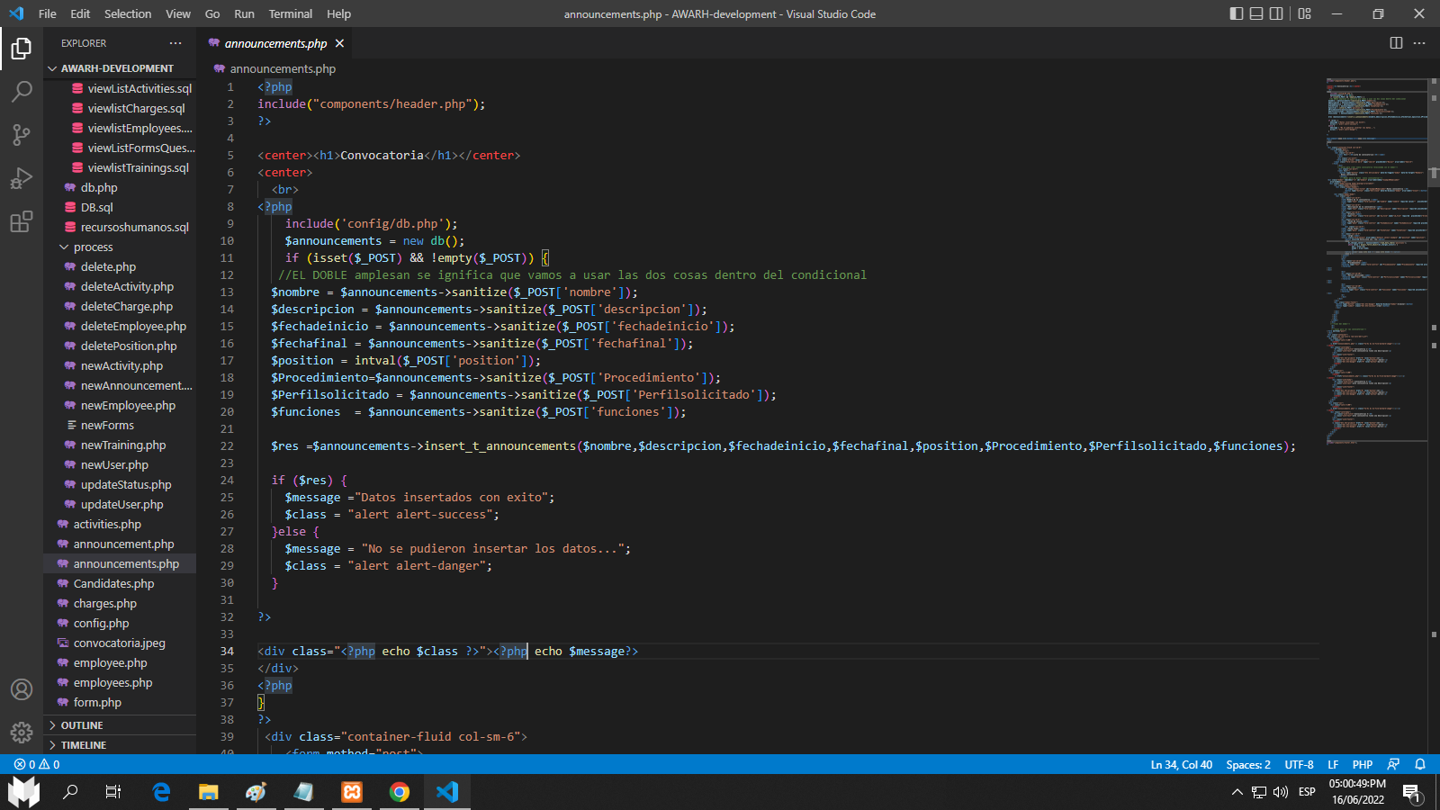

Función de inserción correcta

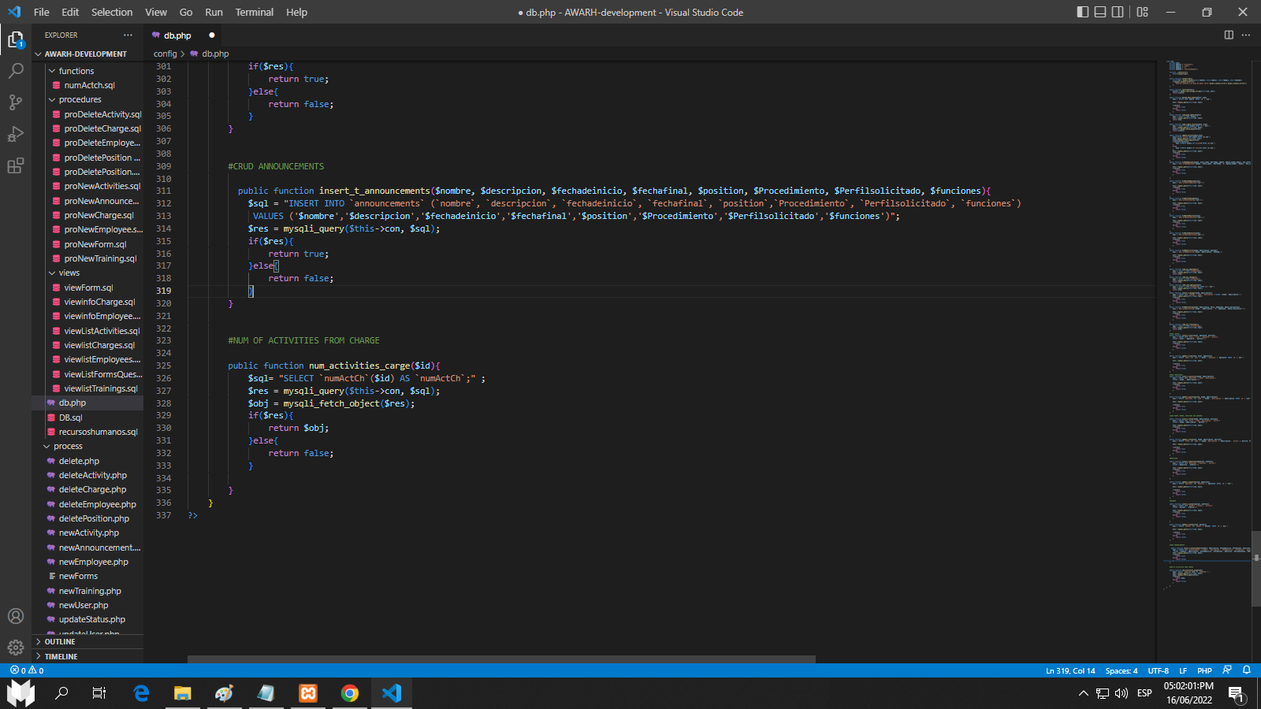

## 

## Administrador de base de datos utilizado

PhpMyAdmin

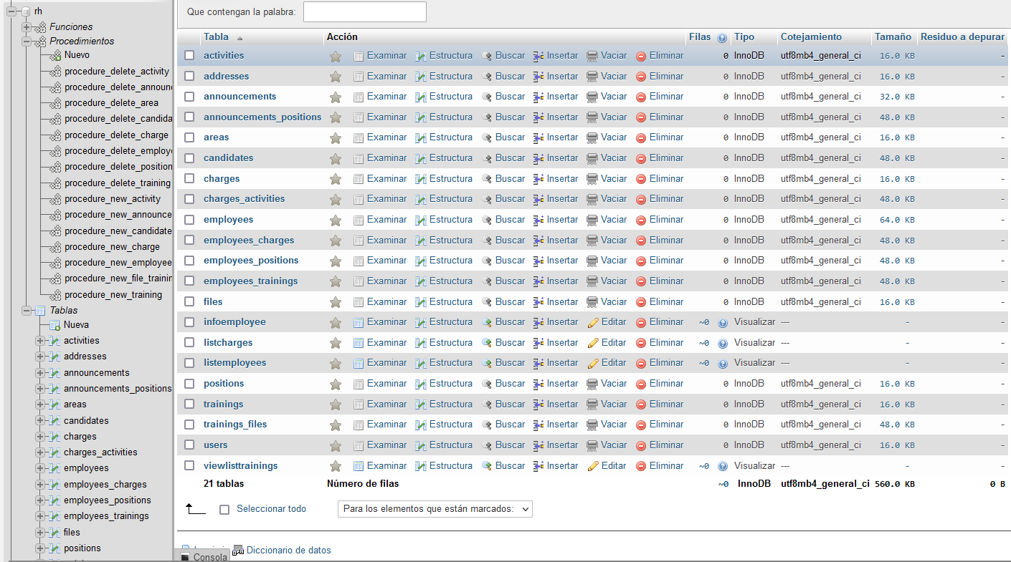

## Imagen de la estructura de la base de datos, datos de la BD (nombre, tamaño actual del archivo, cantidad de tablas, nombre de las tablas, sus relaciones (diagrama E-R), diccionario de datos)

## Estructura E-R

## Estructura Relacional de la Base de datos

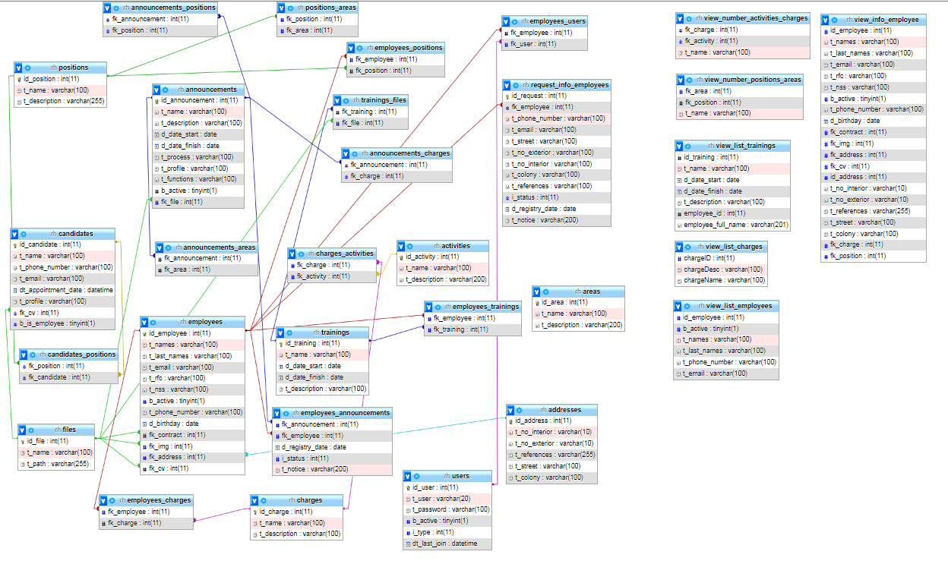

### Diccionario de datos

### 

### 

### 

## Ejemplos de sentencias utilizadas, empleando SQL, para realizar 2 tipos inserciones, 2 tipos de eliminaciones y 2 tipos de modificaciones (ETAPA FINAL DE INFORME DE DESARROLLO)

### 2 tipos de modificaciones**:**

Función para modificar la tabla de cargos

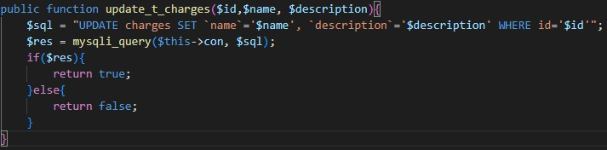

Función para modificar la tabla de actividades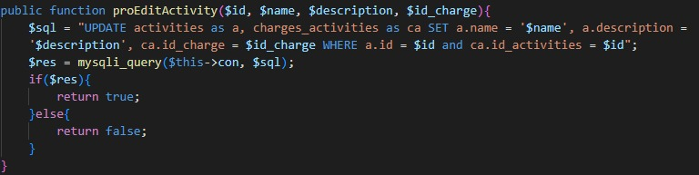

## 2 tipos de eliminaciones

Esta función es un procedimiento para eliminar los cargos que tiene una actividad

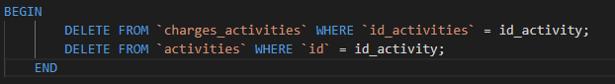

Esta función es un procedimiento para eliminar los cargos que tiene una empleado.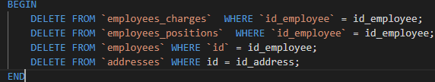

## 3. Implementar la aplicación Web a través de un programa de edición y lenguajes de programación web, integrando objetos (videos, animaciones, audio, imágenes y texto) y conectándose con una base de datos; para cumplir con los requerimientos establecidos. Los pasos a seguir son:

Sobre la implementación, en este punto del informe final de desarrollo deberán de especificar:

* ***Indicar el programa de edición y lenguajes de programación web utilizados***

Los programas de edición/Herramientas utilizadas por nosotros fueron:

* Visual Studio Core
* MyPhpMyAdmin

Lenguajes de programación utilizados serían los siguientes:

* PHP
* JavaScript
* ***Indicar los objetos (al menos 5) (videos, animaciones, audio, imágenes) utilizados y en cuál página web mediante la siguiente tabla:***

|  |  |  |  |  |
| --- | --- | --- | --- | --- |
| # objeto | Tipo de objeto | Nombre del archivo | En página web insertado * | Ejemplo / ilustración |
| 1 | Icono | Menú de hamburguesa(bi bi-sliders) | footer.php |  |
| 2 | Icono | Menú de hamburguesa(bi bi-sliders) | header.php |  |
| 3 | Icono | Tuerca(bi bi-gear-fill) | header.php |  |
| 4 | Icono | Megáfono(bi bi-megaphone-fill) | header.php |  |
| 5 | Icono | PersonaS Libro(bi bi-person-badge-fill) | header.php |  |
| 6 | Icono | Lápiz en cuadrado(bi bi-pencil-square) |  |  |
| 7 | Icono | Bote de basura(bi-trash) |  |  |
| 8 | Icono | Ojo(bi bi-eye) |  |  |
| 9 | favicon | RH |  |  |